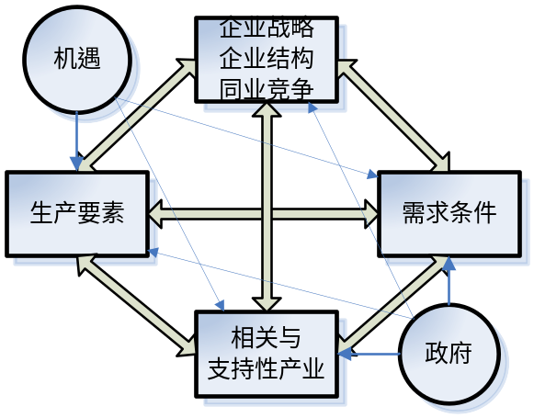
图1－1 波特钻石模型
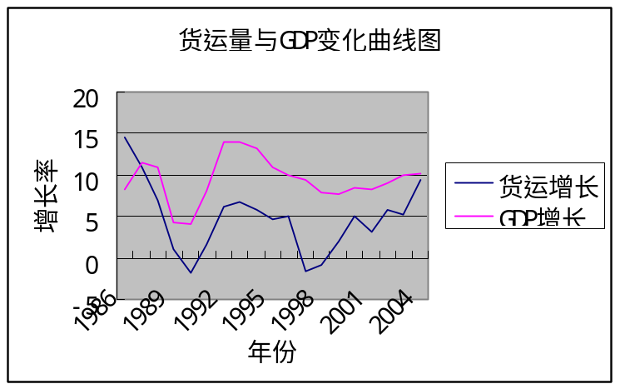
图1－2 货运量与GDP变化比较
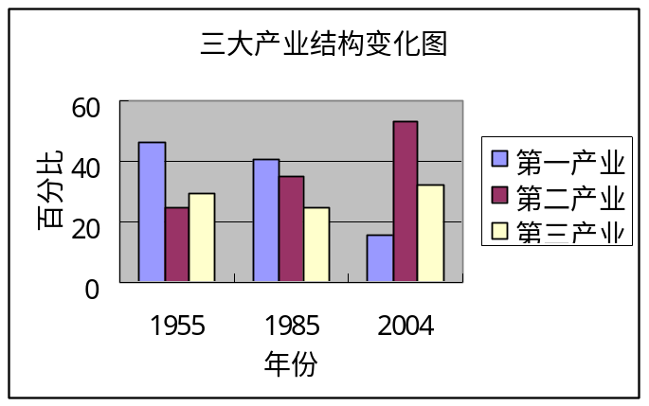
图1－3 三大产业结构变化图

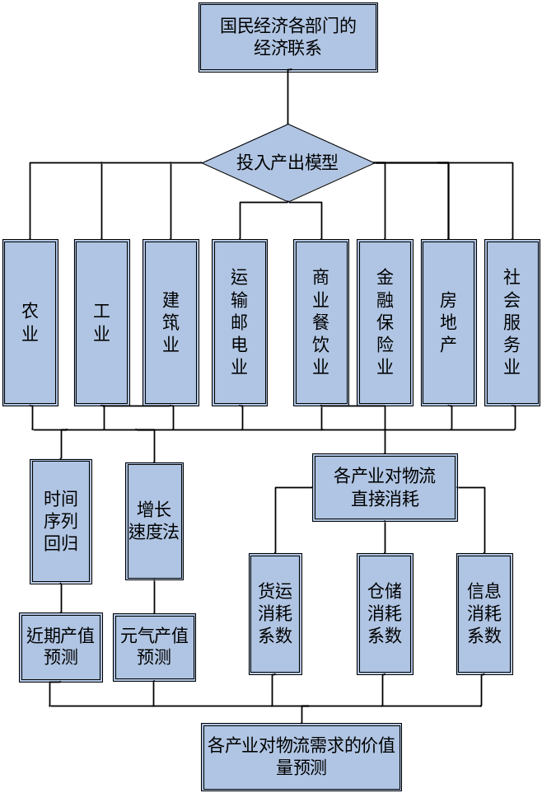
图1－4 预测基本思路

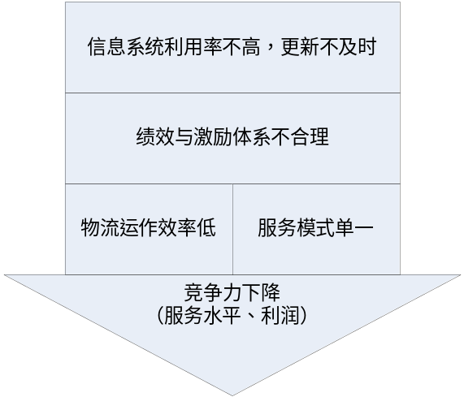
图2-1 竞争力下降

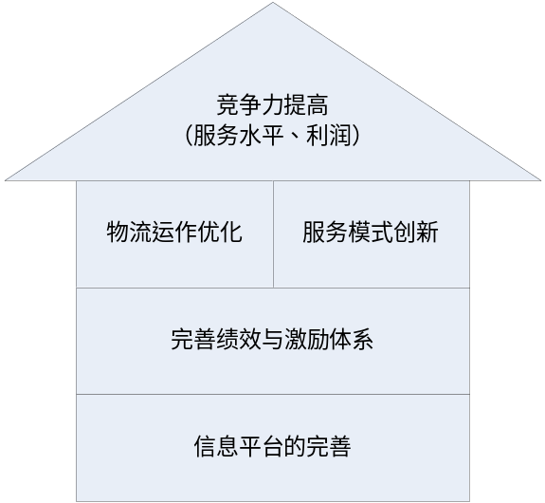
图2-2 安得提高竞争力模型

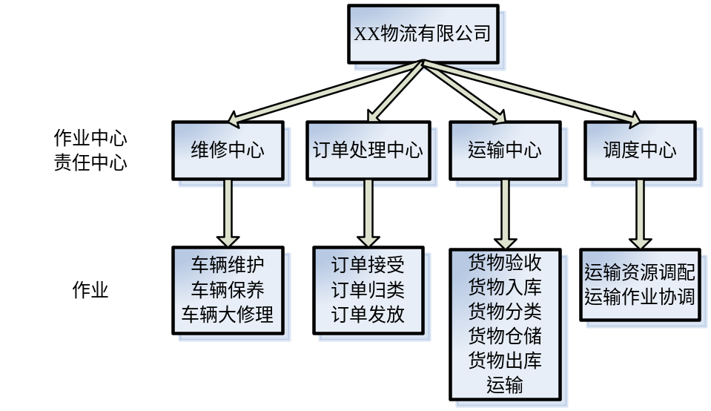
图3－1 XX公司物流作业中心及责任中心
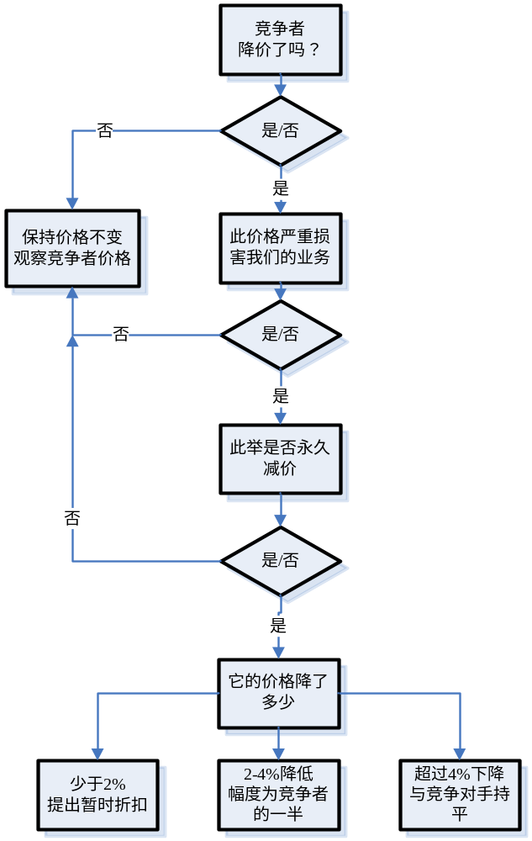
图3－2 措施实施流程图
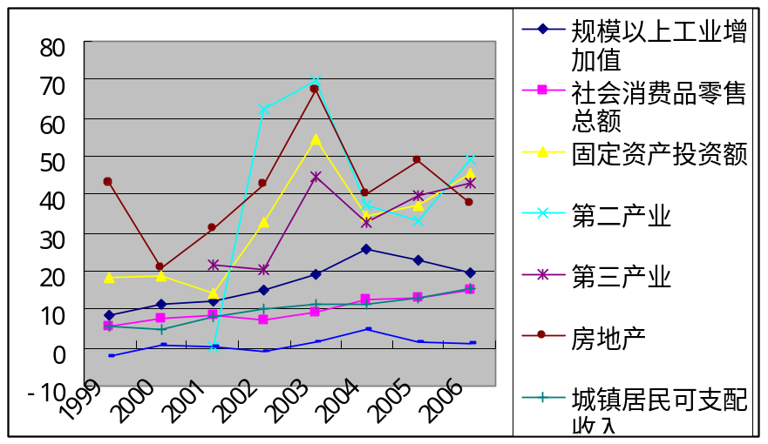
图3－3 安徽省主要经济指标的增长
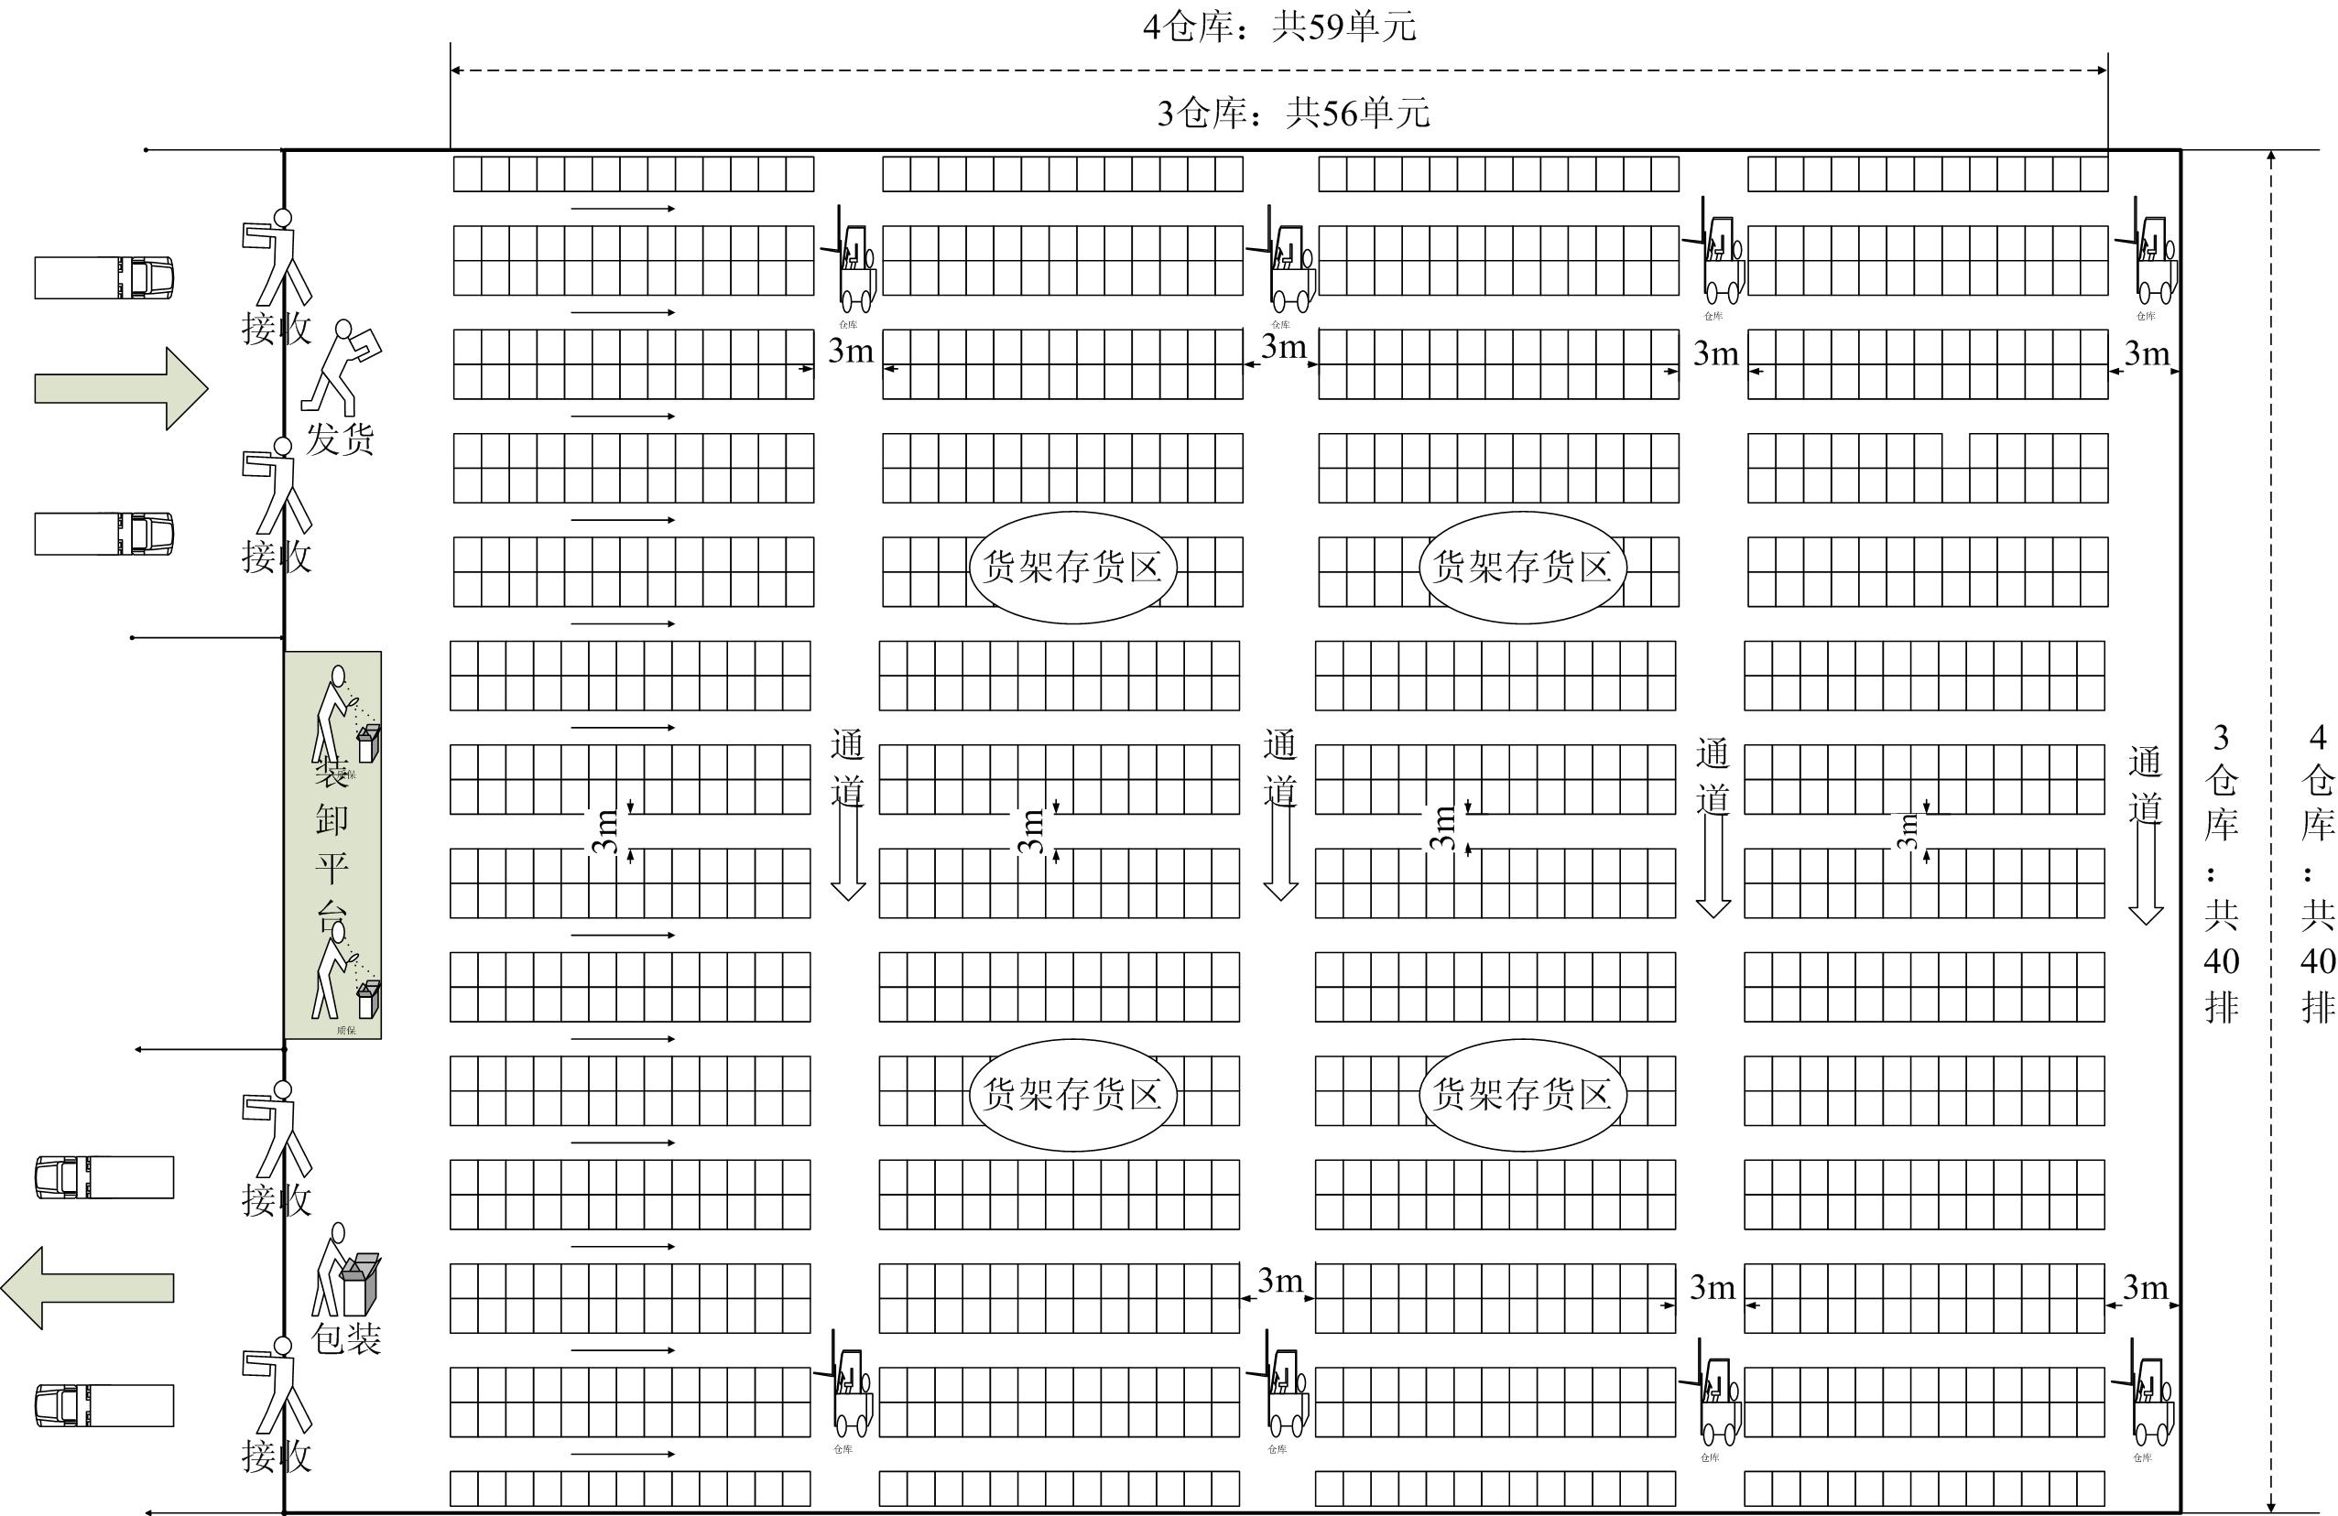
图3－4 上货架后仓库3和4的总体布局
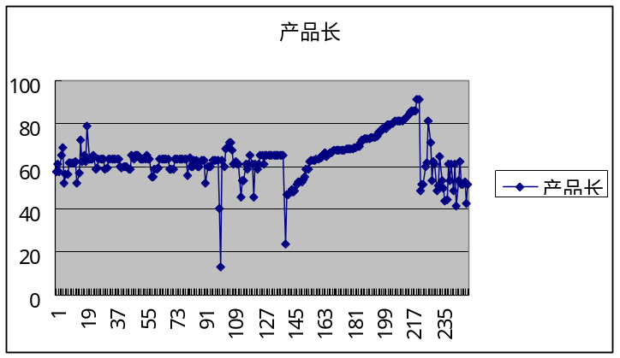

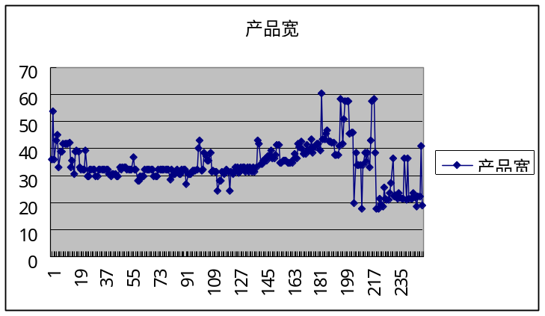

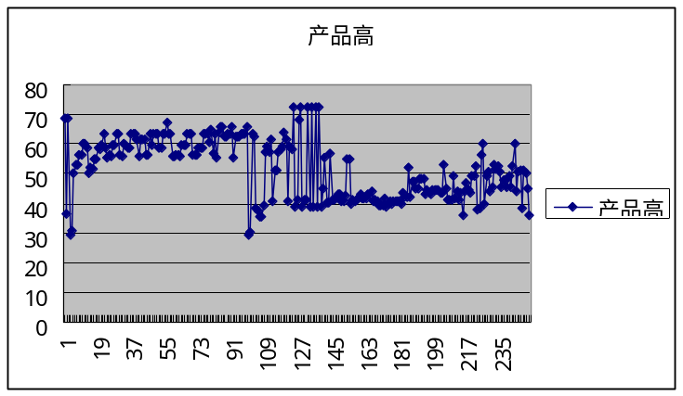
图3－5 T客户的251种产品的长宽高情况
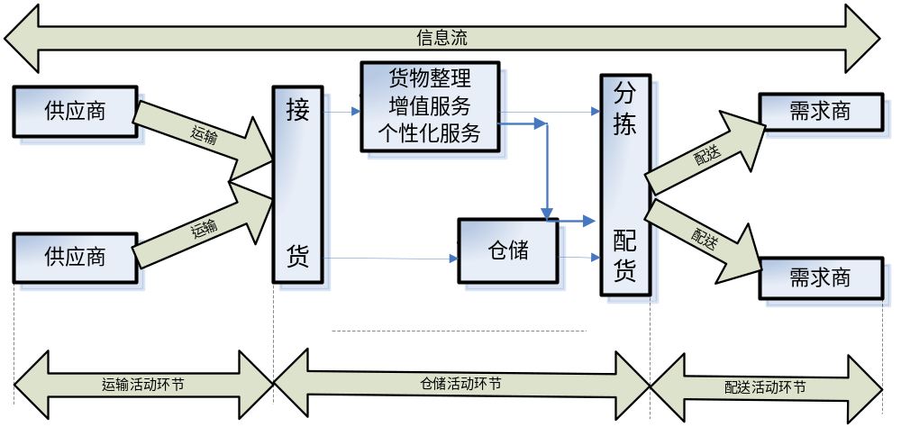
图3－6 第三方物流企业运作模式
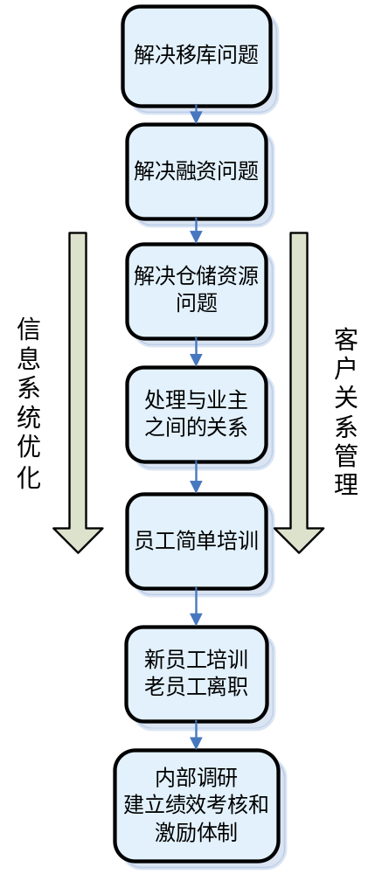
图3－7 解决方案实施流程图

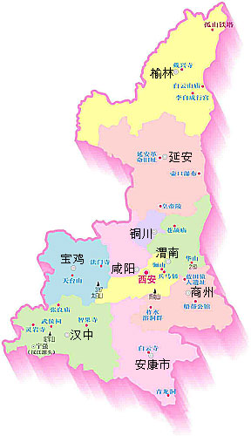
图3-8 陕西省

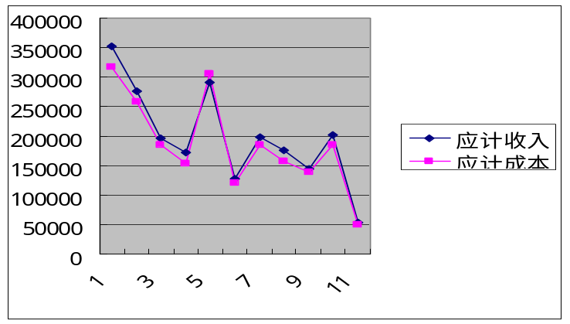
图3－9 各个区域的发展态势预测

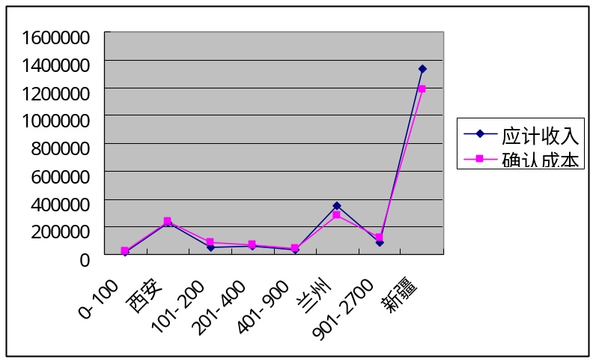
图3－10 区域收入成本的统计分析
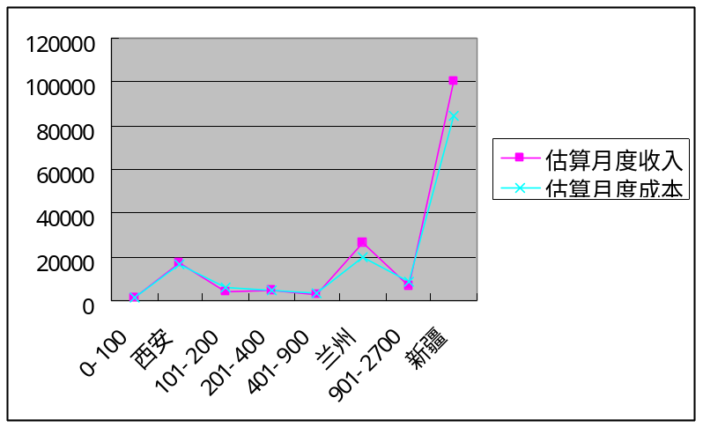
图3－11 区域月收入成本的统计分析

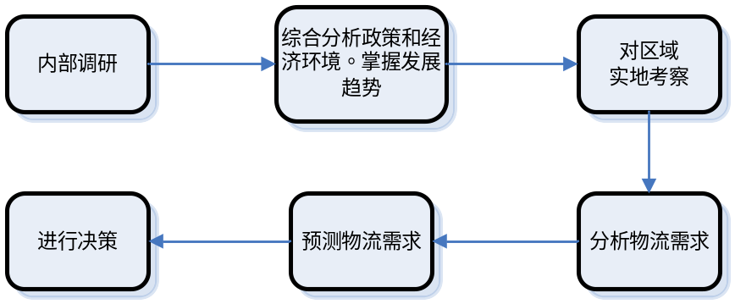
图3－12 实施流程图

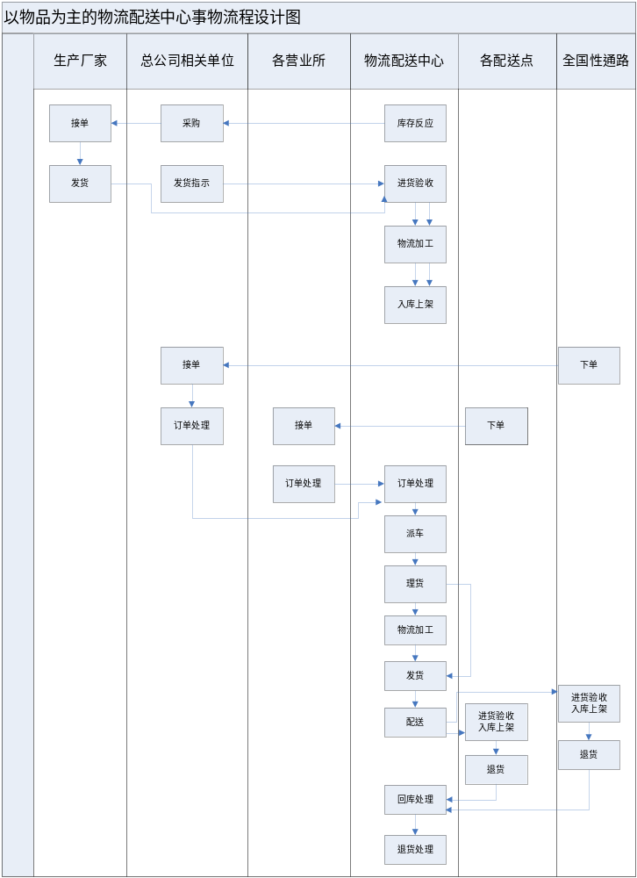图4－1 配送中心事务流程图
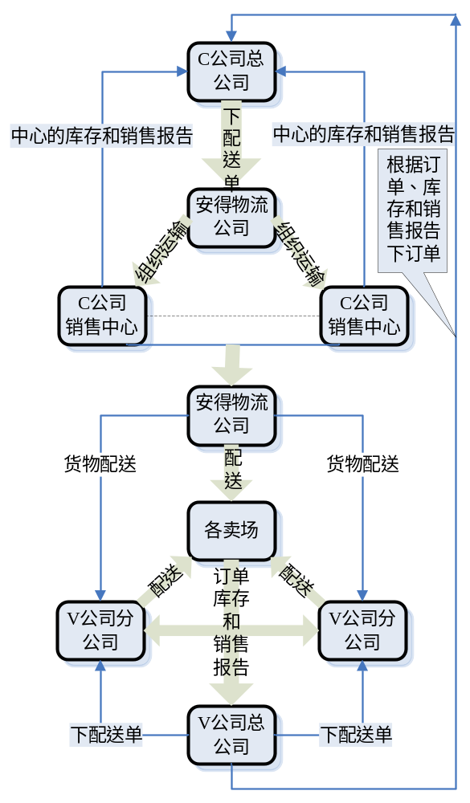
图4－2 C客户、安得、V公司的供应链流程图
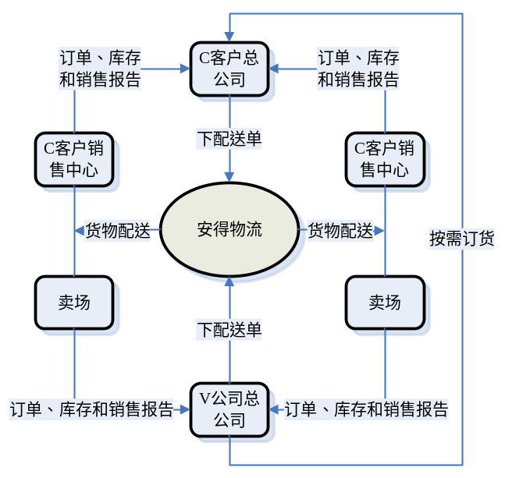
图4－3 联合库存

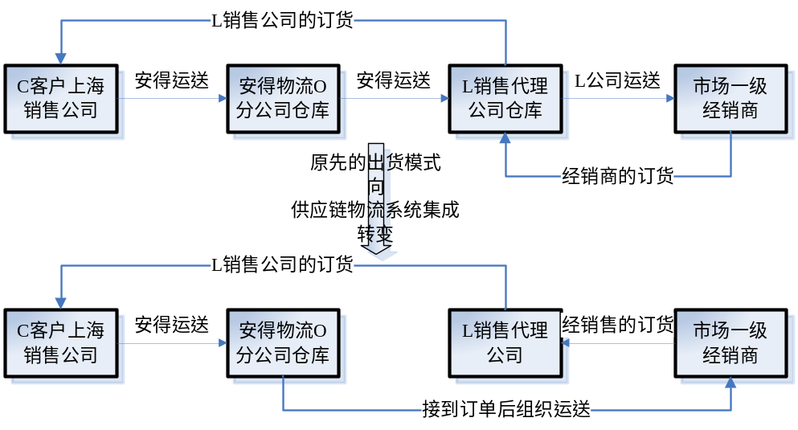
图4－4 供应链上不同企业间物流模型

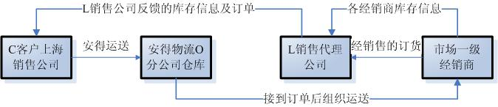
图4－5 供应链企业间主动持续的物流补货模型

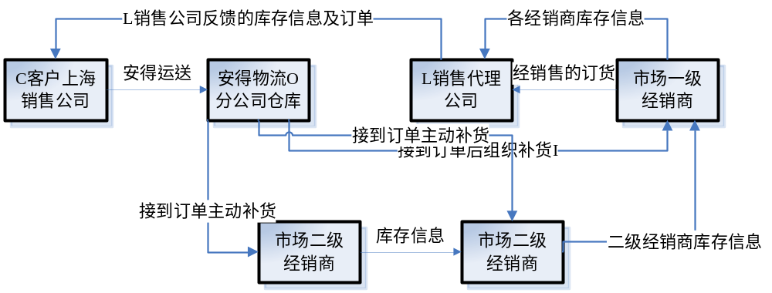
图4－6 二、三级经销商主动持续的物流补货模型
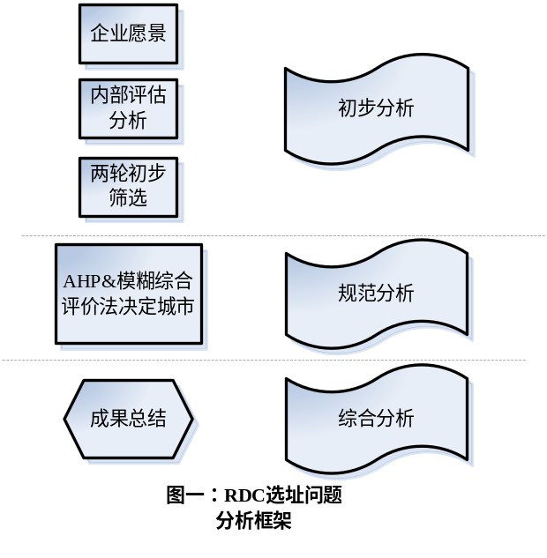
图4－7 RDC选址分析框架

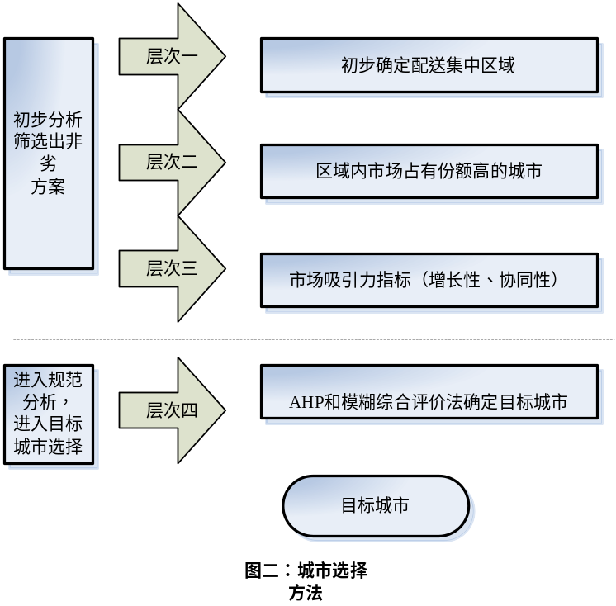
图4－8 城市选择方法

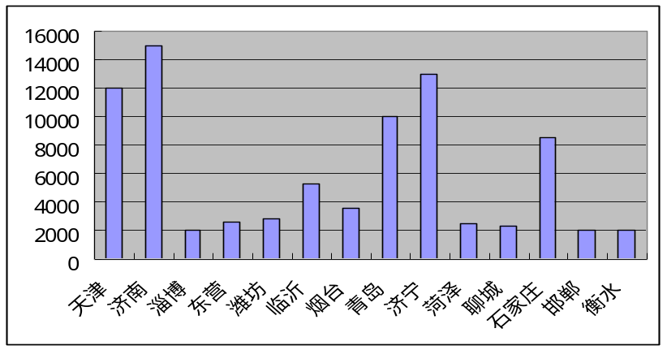
（a） 华北
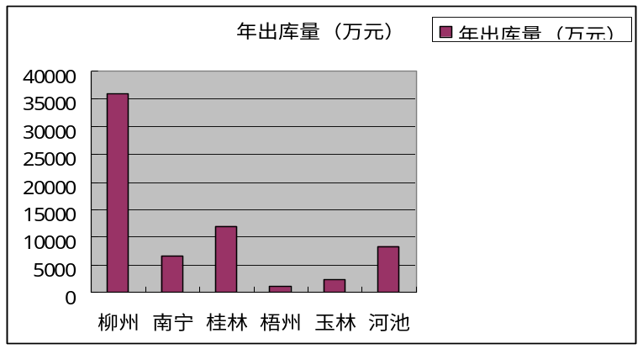
（b） 广西

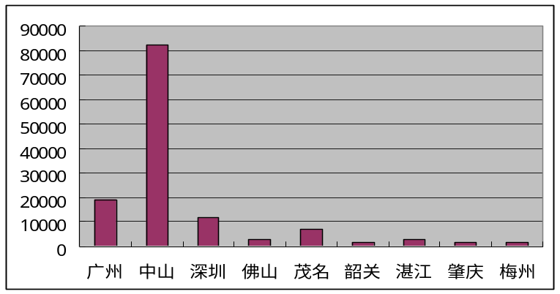
（c）广东
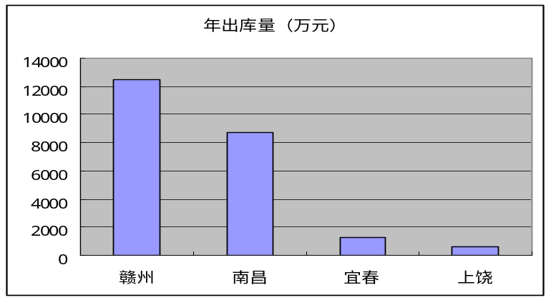
（d） 江西

图4－9 区域分布柱形图

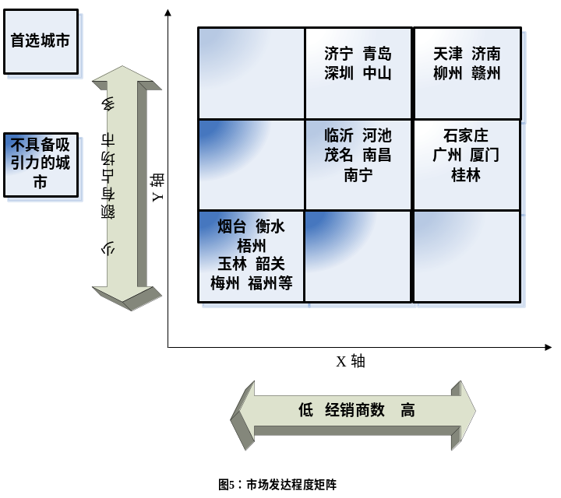
图4－10 市场发达程度矩阵

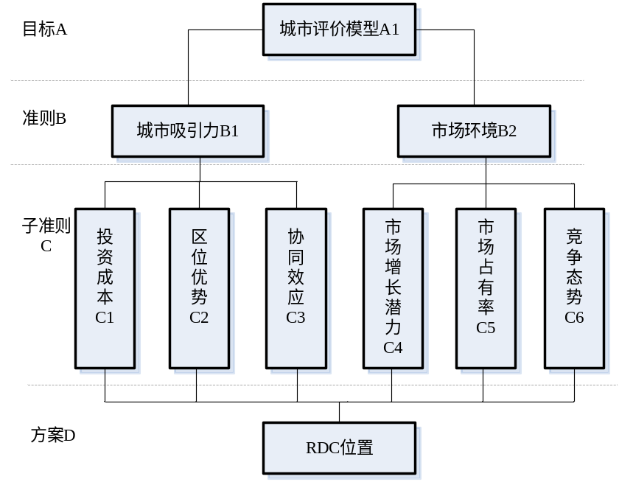
图4－11 城市评价的AHP模型

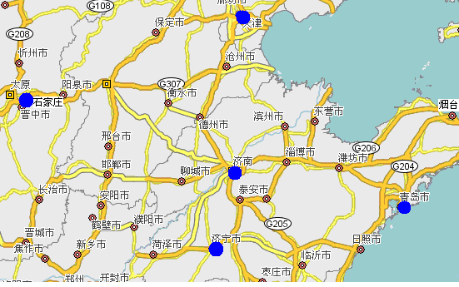
图4－12 华北地区
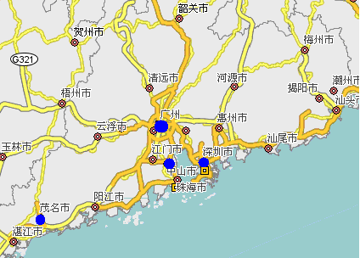
图4－13 广东
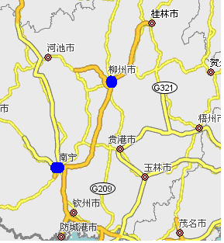
图4－14 广西
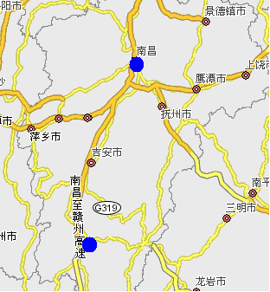
图4－15 江西
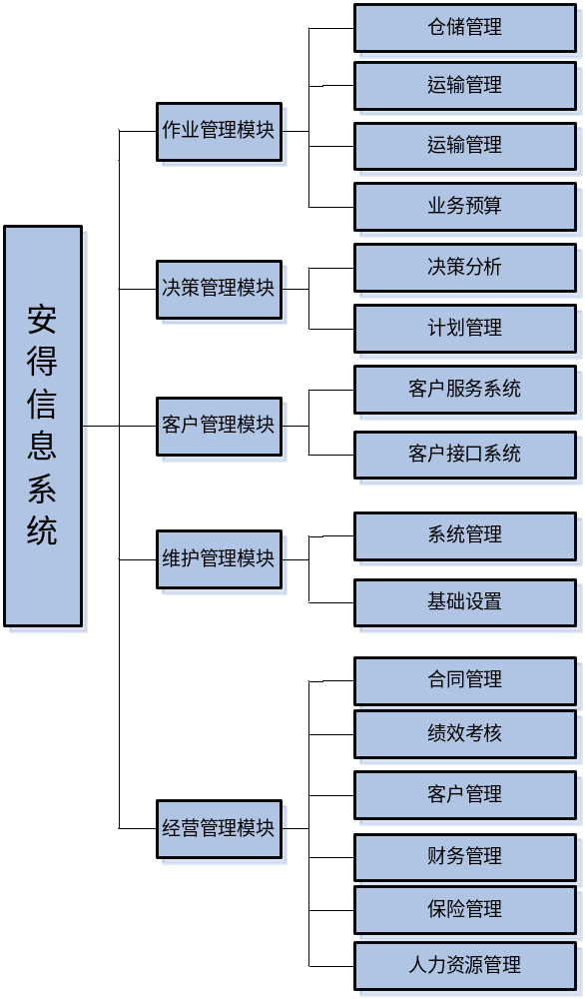
图5－1 功能模块架构图
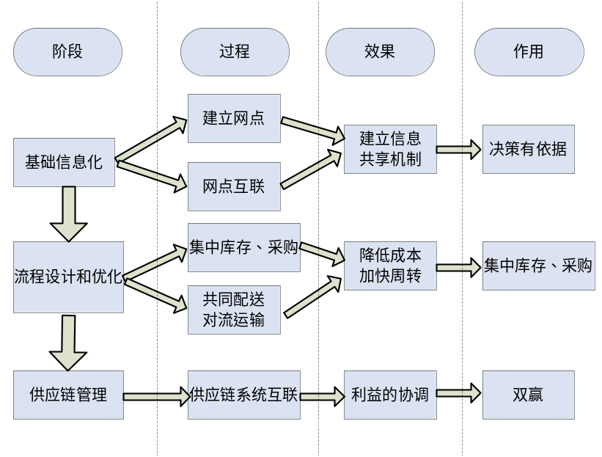
图5－2 信息系统实施流程图
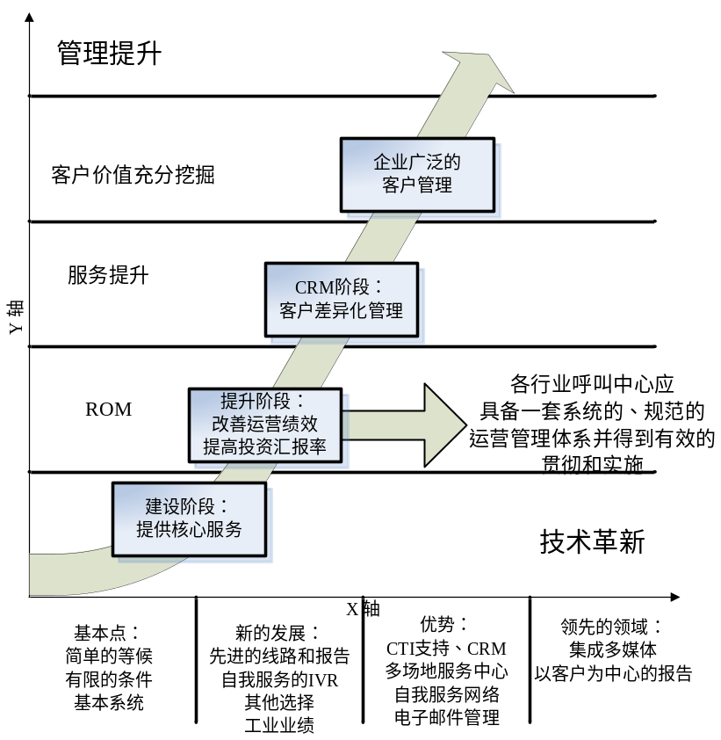
图5－3 呼叫中心发展矩阵
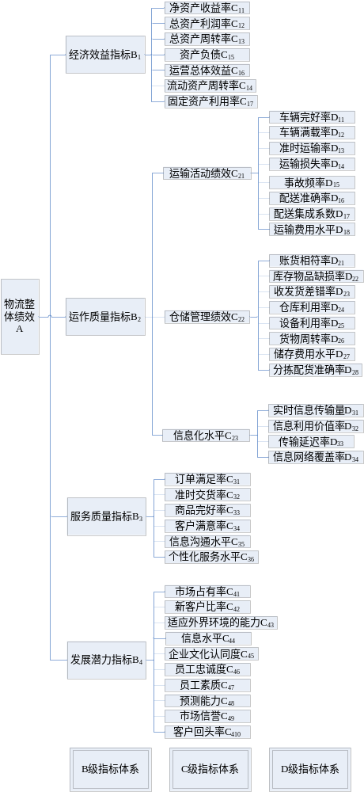
图6-1 改进后的指标体系结构图
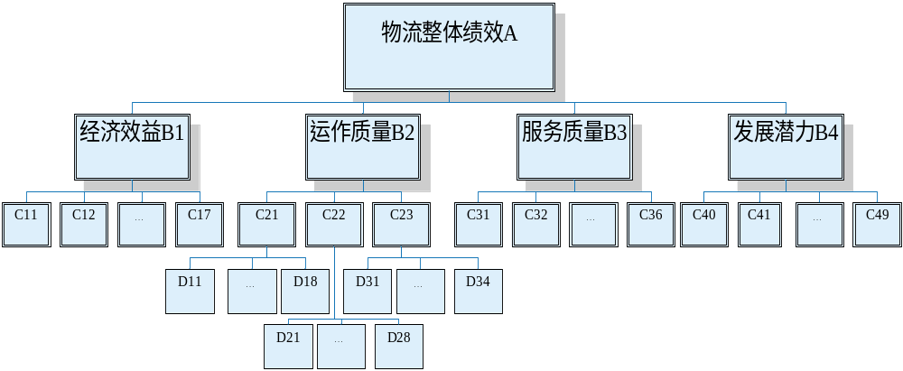
图6-2 第三方物流提供商绩效评价递阶层次结构示意图
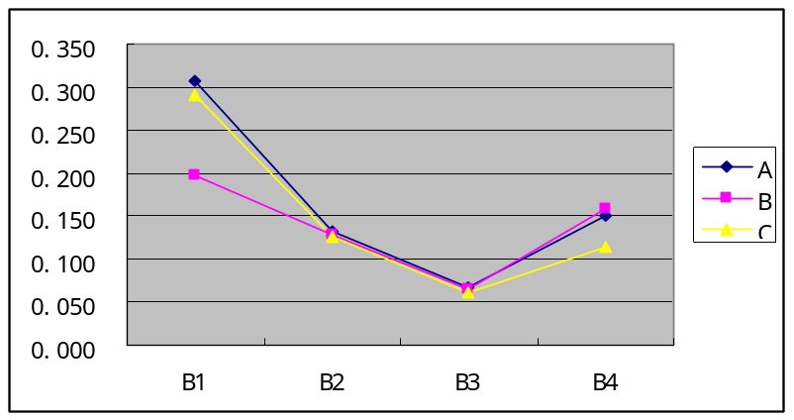
图6-3 综合权重对比分析图
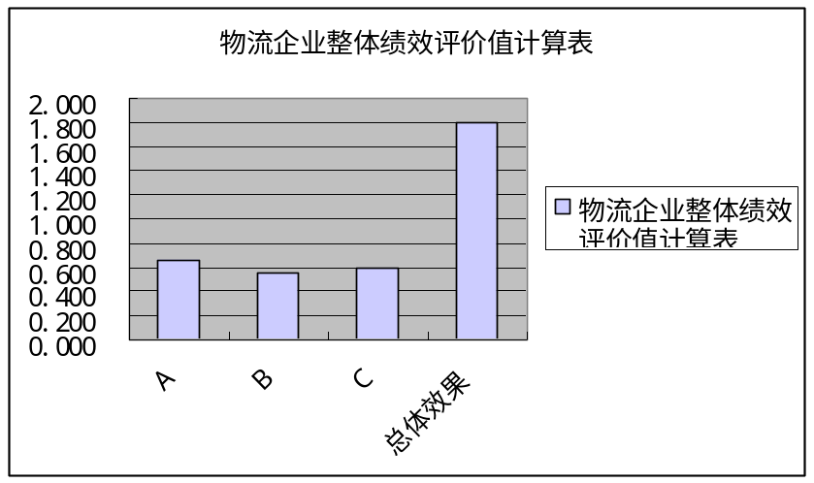
图6-4 物流企业整体绩效评价值柱形图
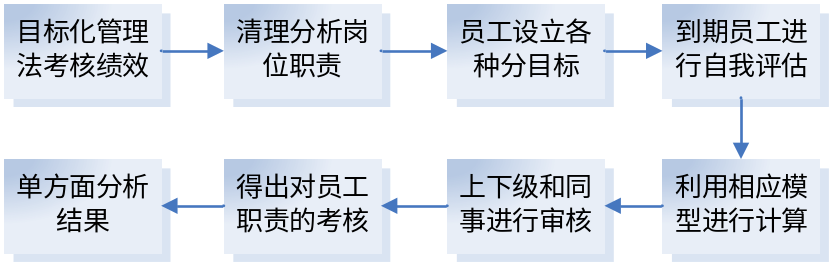
图6-5 目标化管理绩效考核流程
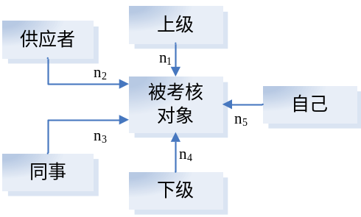
图6-6 360绩效考核法
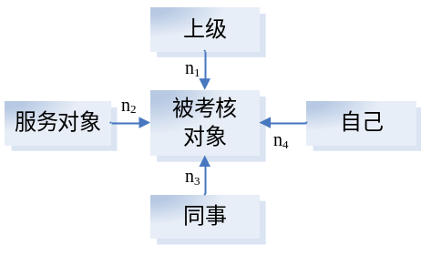
图6-7 准360绩效考核法
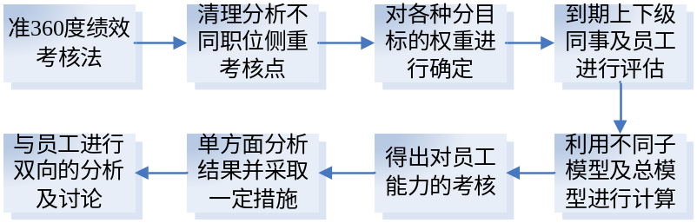
图6-8 准360绩效考核流程
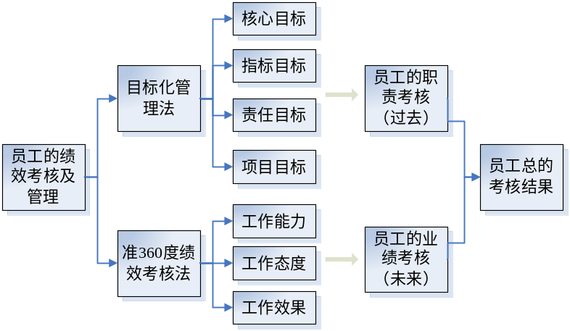
图6-9 员工绩效考核过程
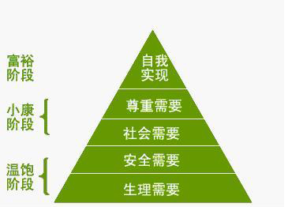
图6-10 需求层次理论


图6-11 不公平的产生过程

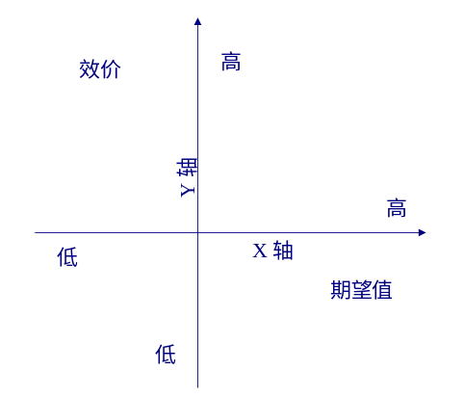
图6－12 期望理论坐标

